Resolución del Pleno del Instituto de Transparencia, Acceso a la Información Pública y Protección de Datos Personales del Estado de México y Municipios, con domicilio en Metepec, Estado de México, a veintiuno de septiembre del dos mil veintidós.
Vistos los expedientes formados con motivo de los recursos de revisión 07509/INFOEM/IP/RR/2022 y 07512/INFOEM/IP/RR/2022, interpuestos por XXXXXX XXXXX XX XX XXXX XXXXXXX, en lo sucesivo el RECURRENTE, en contra de las faltas de respuestas por parte del Ayuntamiento de Tepotzotlán, en lo sucesivo el SUJETO OBLIGADO, se procede a dictar la presente resolución, con base en los siguientes:
I. A N T E C E D E N T E S
1. Solicitudes de acceso a la información. Con fechas diez de enero y dos de febrero, ambas fechas del dos mil veintidós, el RECURRENTE presentó, través de la Plataforma Nacional de Transparencia vinculada al Sistema de Acceso a la Información Mexiquense, en lo subsecuente el SAIMEX, ante el SUJETO OBLIGADO las solicitudes de acceso a la información pública, a las que se les asignó los números 00379/TEPOTZOT/IP/2022 y 00009/TEPOTZOT/IP/2022, mediante las cuales solicitó acceder a la información siguiente:
Solicitud 00379/TEPOTZOT/IP/2022:
“solicito saber si dentro de la plantilla de servidores públicos se encuentra laborando o laboro Beatriz Eugenia. Hernández Lozano, así como su cargo, puesto, y cual el el sueldo correspondiente al puesto. si se encuentra activo su nombramiento de que fecha a que fecha. o en caso de que ya no se encuentre laborando de que fecha a que fecha laboro y en que área.” (Sic)

Solicitud 00009/TEPOTZOT/IP/2022:

“solicito saber si dentro de la plantilla de servidores públicos se encuentra laborando o laboro Beatriz Eugenia. Hernández Lozano, así como su cargo, puesto, y cual el el sueldo correspondiente al puesto. si se encuentra activo su nombramiento de que fecha a que fecha. o en caso de que ya no se encuentre laborando de que fecha a que fecha laboro y en que área.” (Sic)

Señaló como modalidad de entrega a través de correo electrónico y copia simple.

2. Respuestas. De los expedientes electrónicos se advierte que el SUJETO OBLIGADO fue omiso en emitir respuesta a las solicitudes de acceso a la información pública, dentro del plazo de quince días otorgado por el artículo 163 de la Ley de Transparencia y Acceso a la Información Pública de la entidad.

3. Interposición de los Recursos de Revisión. Inconforme con las faltas de respuestas, el día nueve de mayo del dos mil veintiuno, el RECURRENTE interpuso los recursos de revisión, materia del presente estudio, en los que señaló:

Recurso de revisión 07509/INFOEM/IP/RR/2022:

a) Acto impugnado:
“el sujeto obligado no emite respuesta alguna es omiso, trascurrido el termino no se ha emitido ninguna respuesta” (Sic)

b) Motivo de inconformidad: FUE OMISO EN SEÑALAR MOTIVOS DE INCONFOMIDAD.
Recurso de revisión 07512/INFOEM/IP/RR/2022:
a) Acto impugnado:
“no hay respuesta de la solicitud de información, el sujeto obligado ha sido omiso en emitir respuesta, así mismo cabe mencionar que la solicitud de información es clara en "Solicito saber si dentro de la plantilla de servidores públicos se encuentra laborando o laboro Beatriz Eugenia. Hernández Lozano, así como su cargo, puesto, y cual el el sueldo correspondiente al puesto. si se encuentra activo su nombramiento de que fecha a que fecha. o en caso de que ya no se encuentre laborando de que fecha a que fecha laboro y en que área", y en caso de emitir una respuesta mandando a un link donde de directorio donde no se cumple con dar respuesta .” (Sic)

b) Motivo de inconformidad: FUE OMISO EN SEÑALAR MOTIVOS DE INCONFOMIDAD.
En ambos recursos de revisión el RECURRENTE, adjuntó el archivo electrónico siguiente:
“Archivo1652154497243null”, cuyo contenido no pudo ser visualizado.

4. Turno. De conformidad con el artículo 185 fracción I de la Ley de Transparencia y Acceso a la Información Pública del Estado de México y Municipios vigente, el recurso de revisión 07509/INFOEM/IP/RR/2022 se turnó por el sistema electrónico del Instituto de Transparencia, Acceso a la Información Pública y Protección de Datos Personales del Estado de México y Municipios, a la Comisionada Guadalupe Ramírez Peña y el recurso de revisión 07512/INFOEM/IP/RR/2022 se turnó por el sistema electrónico del Instituto de Transparencia, Acceso a la Información Pública y Protección de Datos Personales del Estado de México y Municipios, a la Comisionada Sharon Cristina Morales Martínez, para su análisis, estudio, elaboración del proyecto y presentación ante el Pleno de este Instituto.

5. Acumulación, en la décima octava Sesión Ordinaria del Pleno de este Instituto de Transparencia, Acceso a la Información Pública y Protección de Datos Personales del Estado de México y Municipios, celebrada en fecha dieciocho de mayo de dos mil veintidós, al advertir la conexidad de causa y con la finalidad de evitar que se dicten resoluciones contradictorias, se acordó la acumulación de los recursos señalados en este fallo; determinando que fuera Ponente, la Comisionada Guadalupe Ramírez Peña; lo anterior de conformidad con el artículo 195 de la Ley de Transparencia y Acceso a la Información Pública del Estado de México y Municipios, y artículo 18 del Código de Procedimientos Administrativos del Estado de México de manera supletoria; los cuales a la letra establecen:

“Artículo 195.- En la tramitación del recurso de revisión se aplicarán supletoriamente las disposiciones contenidas en el Código de Procedimientos Administrativos del Estado de México.” (Sic)

“Artículo 18.- La autoridad administrativa o el Tribunal acordarán la acumulación de los expedientes del procedimiento y proceso administrativo que ante ellos se sigan, de oficio o a petición de parte, cuando las partes o los actos administrativos sean iguales, se trate de actos conexos o resulte conveniente el trámite unificado de los asuntos, para evitar la emisión de resoluciones contradictorias. La misma regla se aplicará, en lo conducente, para la separación de los expedientes. (Sic)

6. Admisión de los Recursos de Revisión. Con fecha doce de mayo del dos mil veintidós, este Instituto de Transparencia, Acceso a la Información Pública y Protección de Datos Personales del Estado de México y Municipios, admitió a trámite los recursos de revisión que ahora se resuelven, dando un plazo máximo de siete días hábiles para que las partes manifestaran lo que a su derecho resultara conveniente, ofrecieran pruebas, formularan alegatos y el Sujeto Obligado presentara su informe justificado.
7. Manifestaciones. De las constancias que integran los expedientes en que se actúa se advierte que la parte RECURRENTE fue omisa en presentar alegatos o manifestación alguna.

Por su parte el SUJETO OBLIGADO en fechas veintiséis de mayo y primero de junio, ambas fechas del año dos mil veintidós, remitió los archivos electrónicos siguientes:

Recurso de revisión 07509/INFOEM/IP/RR/2022:

“JRH-100-2022.pdf”, el cual contiene el informe justificado del SUJETO OBLIGADO, a través del cual el Jefe de Recursos Humanos del Ayuntamiento de Tepotzotlán, informó que Beatriz Eugenia Hernández Lozano, tiene el cargo de Presidenta de la Preceptoría Juvenil de Reintegración Social de Tepotzotlán, en el área de adscripción de la Secretaría del Ayuntamiento, con un salario quincenal de $7,034.95 y con fecha de alta del primero de septiembre del año dos mil siete, como se advierte en la siguiente imagen que se inserta a continuación de manera ilustrativa:

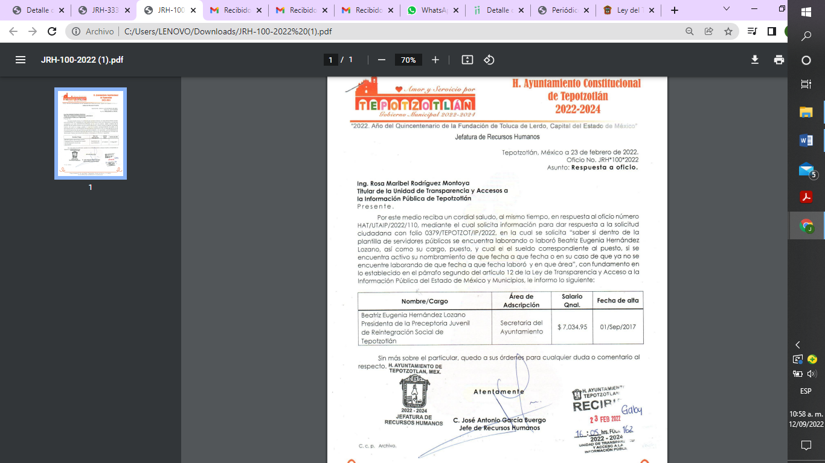

En el recurso de revisión 07512/INFOEM/IP/RR/2022, remitió el siguiente archivo electrónico:

“JRH-333-2022.pdf”, el cual contiene el informe justificado del SUJETO OBLIGADO, a través del cual el Jefe de Recursos Humanos del Ayuntamiento de Tepotzotlán, informó que Beatriz Eugenia Hernández Lozano, tiene el cargo de Jefa de la Preceptoría Municipal, en el área de adscripción de la Secretaría del Ayuntamiento, con un salario quincenal de $7,034.95, con fecha de alta del primero de septiembre del año dos mil siete y con fecha de baja el 10 de mayo del año dos mil veintidós, como se advierte en la siguiente imagen que se inserta a continuación de manera ilustrativa:

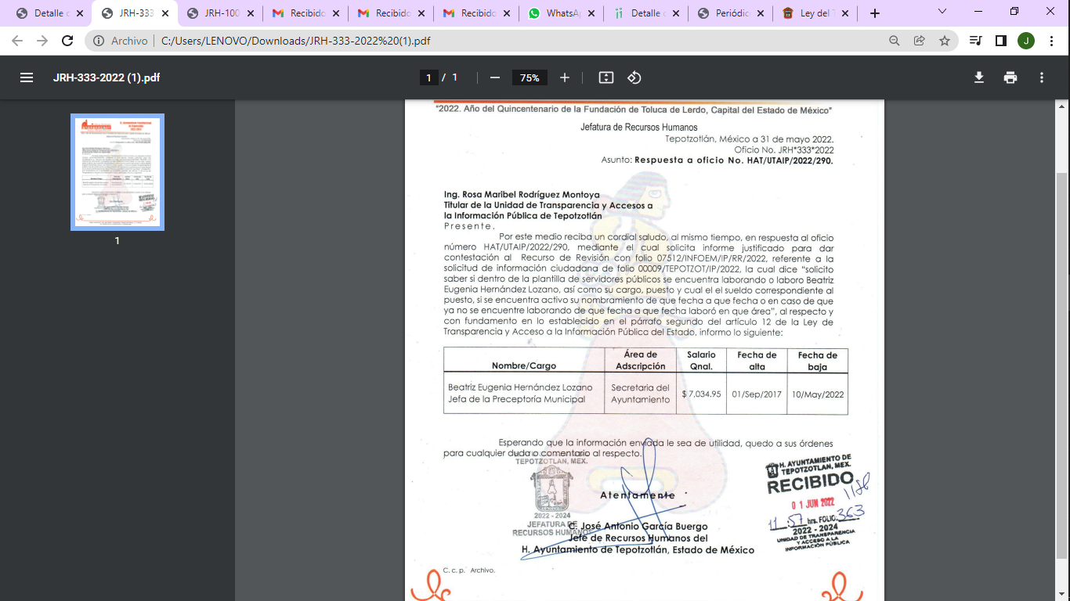
Archivos electrónicos que en fecha siete de septiembre del dos mil veintidós, se pusieron a la vista del recurrente, en términos de la fracción III del artículo 185 de la Ley de Transparencia y Acceso a la Información Pública del Estado de México y Municipios; para que en el término de tres días manifestara lo que a su derecho convenga respecto de la modificación a la falta de respuesta; sin que el RECURRENTE hiciera manifestación alguna.

8. Ampliación del plazo. En fecha primero de septiembre del año dos mil veintidós, con fundamento en el artículo 181, párrafo tercero de la Ley de Transparencia y Acceso a la Información Pública del Estado de México y Municipios, se acordó la ampliación de los plazos para su resolución.
Este organismo garante no pasa por alto justificar, que el plazo para emitir la resolución en el presente asunto encuentra justificación en el alto número de recursos de revisión recibidos dentro del primer semestre del año dos mil veintidós, que, en comparación con los recibidos el año pasado dentro del mismo periodo, se ha incrementado aproximadamente un 400%, circunstancia atípica que ha rebasado las capacidades técnicas y humanas del personal encargado de la proyección de las resoluciones a dichos medios de impugnación.

Por ello, es menester precisar que, si bien se ha excedido el plazo para resolver el presente medio de impugnación, de conformidad con la ley de la materia, el plazo para emitir la resolución se encuentra justificado en los elementos para medir la razonabilidad de asuntos conforme a los parámetros establecidos por diversos órganos jurisdiccionales federales, aplicables también en procedimientos análogos, como el que nos ocupa.

Así, en términos de lo que establecen los artículos 8.1 y 25 de la Convención Americana sobre Derechos Humanos, los recursos deben ser sencillos y resolverse en el menor tiempo posible, tomando en consideración la dilación total del procedimiento; esto es, en un plazo razonable.

En ese sentido, el legislador fijó los términos procesales en las leyes, de manera general, sin que pudiera prever la variada gama de casos que son resueltos por los órganos jurisdiccionales o cuasi jurisdiccionales, tanto por la complejidad de los hechos, como por el número de casos que conocen.

Por ello, excepcionalmente, si un asunto es resuelto con posterioridad a los plazos señalados por la norma debe analizarse la razonabilidad del tiempo necesario para su resolución, atentos a los siguientes criterios:

- Complejidad del Asunto: La complejidad de la prueba, la pluralidad de sujetos procesales, el tiempo transcurrido, las características y contexto del recurso.

- Actividad Procesal del interesado. Acciones u omisiones del interesado.

- Conducta de la Autoridad: Las Acciones u omisiones realizadas en el procedimiento. Así como si la autoridad actuó con la debida diligencia.

d) La afectación generada en la situación jurídica de la persona involucrada en el proceso: Violación a sus derechos humanos.

De modo que, cuando se trate de un asunto excepcional, por alguna o todas las características mencionadas; o bien, cuando el ingreso de asuntos al órgano jurisdiccional o cuasi jurisdiccional respectivo supere notoriamente al que podría considerarse normal, debe concluirse que es una excluyente de responsabilidad en relación con la actuación del funcionario, como ha acontecido en el caso que nos ocupa.

Argumento que encuentra sustento en la jurisprudencia P./J. 32/92 emitida por el Pleno de la Suprema Corte de Justicia de la Nación de rubro “TÉRMINOS PROCESALES. PARA DETERMINAR SI UN FUNCIONARIO JUDICIAL ACTUÓ INDEBIDAMENTE POR NO RESPETARLOS SE DEBE ATENDER AL PRESUPUESTO QUE CONSIDERÓ EL LEGISLADOR AL FIJARLOS Y LAS CARACTERÍSTICAS DEL CASO.”, visible en la Gaceta del Seminario Judicial de la Federación con el registro digital 205635.

Razones por las cuales cabe concluir que, la resolución al recurso de revisión se solventa hasta esta fecha, debido a que existe una excesiva carga de trabajo en desproporción a la capacidad de los recursos materiales y humanos con que cuenta este Instituto para atender la enorme demanda de usuarios que acuden para que se les garantice su Derecho de acceso a la información Pública y Protección de Datos Personales, aunado a la complejidad de los hechos a los que se refieren, así como al volumen del expediente, la extensión de los escritos y pruebas aportadas y desahogadas por las partes; lo que impide la tramitación de los recursos dentro de los términos legales previamente establecidos por la Ley, por tratarse de causas de fuerza mayor.

Al respecto, también son de considerar los criterios sostenidos por el Cuarto Tribunal Colegiado en Materia Administrativa del Primer Circuito, cuyos rubros y datos de identificación son los siguientes:

“PLAZO RAZONABLE PARA RESOLVER. DIMENSIÓN Y EFECTOS DE ESTE CONCEPTO CUANDO SE ADUCE EXCESIVA CARGA DE TRABAJO.” consultable en el Seminario Judicial de la Federación y su gaceta, con el registro digital 2002351.

“PLAZO RAZONABLE PARA RESOLVER. CONCEPTO Y ELEMENTOS QUE LO INTEGRAN A LA LUZ DEL DERECHO INTERNACIONAL DE LOS DERECHOS HUMANOS.”, visible en el Seminario Judicial de la Federación y su gaceta, con el registro digital 2002350.

Por ello, este organismo garante comprometido con la tutela de los derechos humanos confiados, señala que este exceso de plazo legal para resolver el presente asunto, resulta de carácter excepcional.

9. Cierre de Instrucción. En fecha trece septiembre del dos mil veintidós, la Comisionada ponente determinó los cierres de instrucción en términos de la fracción VI del artículo 185 de la Ley de Transparencia y Acceso a la información Pública del Estado de México y Municipios.

En razón de que fueron debidamente sustanciados los expedientes electrónicos y no existe diligencia pendiente de desahogo, se emite la Resolución que conforme a Derecho proceda, de acuerdo con los siguientes:

II.CONSIDERANDO
Primero. Competencia. El Instituto de Transparencia, Acceso a la Información Pública y Protección de Datos Personales del Estado de México y Municipios, es competente para conocer y resolver los presentes recursos de revisión interpuestos por la parte recurrente, conforme a lo dispuesto en los artículos 6, apartado A de la Constitución Política de los Estados Unidos Mexicanos; 5, párrafos trigésimo, trigésimos primero y trigésimo segundo, fracciones IV y V; de la Constitución Política del Estado Libre y Soberano de México; 1, 2, fracción II; 13, 29, 36, fracciones I y II; 176, 178, 179, 181 párrafo tercero y 185 de la Ley Transparencia y Acceso a la Información Pública del Estado de México y Municipios; 9, fracciones I y XXIV y 11 del Reglamento Interior del Instituto de Transparencia, Acceso a la Información Pública y Protección de Datos Personales del Estado de México y Municipios.
Segundo. Oportunidad y Procedibilidad de los Recursos de Revisión. Por cuanto hace a la oportunidad de los recursos de revisión es necesario considerar lo previsto en los artículos 163, párrafo primero; 166, penúltimo párrafo y 178, párrafo segundo; de la Ley de Transparencia y Acceso a la Información Pública del Estado de México y Municipios, de cuya interpretación se obtiene que el plazo que les asiste a los Sujetos Obligados para entregar la respuesta a una solicitud de información pública, es de quince días hábiles posteriores a la presentación de ésta; sin embargo, en aquellos casos en que transcurre el referido plazo de quince días hábiles sin que los Sujetos Obligados entreguen la respuesta a la solicitud de información, ésta se considera negada; por lo que al solicitante le asiste el derecho para presentar el recurso de revisión en cualquier momento.
Derivado de lo anterior, se constituye la figura jurídica de la NEGATIVA FICTA, cuya esencia consiste en atribuir un efecto negativo al silencio de la autoridad administrativa frente a las instancias y solicitudes que hagan los particulares.
De tal manera, en los presentes recursos de revisión se actualizó la negativa ficta por parte del SUJETO OBLIGADO al no haber respondido al RECURRENTE en tiempo y forma en el plazo legal previsto para ello, en este sentido la falta de respuesta implica necesariamente que de modo fáctico se ha negado la información por razones desconocidas, pero que el hecho simple de no responder apareja una forma por omisión de negar el acceso a la información.
Si a ello se le suma lo previsto en el párrafo segundo del artículo 178, párrafo segundo de la Ley de Transparencia y Acceso a la Información Pública vigente en la entidad.
Lo anterior encuentra sustento en el CRITERIO número 0001-15, aprobado por unanimidad del Pleno del Instituto de Transparencia, Acceso a la Información Pública y Protección de Datos Personales del Estado de México y Municipios, publicado en el Periódico Oficial del Estado de México “Gaceta del Gobierno”, el veintitrés de abril de dos mil quince, que establece:
“CRITERIO 0001-15
NEGATIVA FICTA. PLAZO PARA INTERPONER EL RECURSO DE REVISIÓN TRATÁNDOSE DE. El artículo 48, párrafo tercero de la Ley de Transparencia y Acceso a la Información Pública del Estado de México y Municipios establece que, cuando no se entregue la respuesta a la solicitud dentro del plazo de 15 días establecidos en el artículo 46 de la Ley de la materia, se entenderá por negada la solicitud y podrá interponerse el recurso correspondiente. Por su parte, el artículo 72 del mismo ordenamiento legal establece el plazo de 15 días para interponer el recurso de revisión a partir del día siguiente al que tuvo conocimiento de la respuesta recaída a su solicitud, sin que se establezca excepción alguna tratándose de una falta de respuesta del sujeto obligado. Así, entonces, resulta evidente que, al no emitirse respuesta dentro del plazo establecido, se genera la ficción legal de una respuesta en sentido negativo; en el entendido de que el plazo para impugnar esa negativa podrá ser en cualquier tiempo y hasta en tanto no se dicte resolución expresa; es decir, mientras no haya respuesta por parte del Sujeto Obligado, momento a partir del cual deberá computarse el plazo previsto en el artículo 72 de la citada Ley.”
Además, por cuanto hace a la procedibilidad de los recursos de revisión una vez realizado el análisis del formato de interposición de los recursos, se acreditan plenamente de todos y cada uno de los elementos formales exigidos por el artículo 180 de la Ley de Transparencia y Acceso a la Información Pública del Estado de México y Municipios, en atención a que fue presentado mediante el formato visible en EL SAIMEX.
Ahora bien, resulta procedente la interposición de los recursos de revisión, según lo aducido por el RECURRENTE, en términos del artículo 179, fracción VII del ordenamiento legal de la materia, que a la letra dice:
“Artículo 179.El recurso de revisión es un medio de protección que la Ley otorga a los particulares, para hacer valer su derecho de acceso a la información pública, y procederá en contra de las siguientes causas:
- La falta de respuesta a una solicitud de acceso a la información…(Sic)
Tercero. Análisis de las causales de sobreseimiento. Es menester resaltar que en el procedimiento de acceso a la información pública y de los medios de impugnación de la materia, se advierten diversos supuestos de procedibilidad que deben estudiarse con la finalidad de dar cumplimiento a los principios de legalidad y objetividad inmersos en el artículo 9 de Ley de Transparencia y Acceso a la Información Pública del Estado de México y Municipios, en correlación con la seguridad jurídica que debe generar lo actuado ante este Organismo Garante.
Siendo una facultad legal entrar al estudio de las causas de improcedencia que hagan valer las partes o que se adviertan de oficio por este Instituto; presupuestos procesales de inicio o trámite de un proceso que dotan de seguridad jurídica las resoluciones emitidas por este organismo colegiado, máxime que se trata de una figura procesal adoptada en la ley de la materia, la cual permite dilucidar alguna causal que impida el estudio y resolución de un asunto en su fondo, cuando una vez admitido el recurso de revisión se advierta una causa de improcedencia que permita sobreseerlo. Estudio de causales de improcedencia que no son incompatibles con el derecho de acceso a la justicia, ya que éste no se coarta por regular causas de improcedencia y sobreseimiento con tales fines.

De manera preliminar en el caso concreto conviene analizar si se actualiza alguna de las causales de sobreseimiento del recurso de revisión.

Así, del análisis de las solicitudes de información motivo de los recursos de revisión que ahora se resuelven, se advierte que el solicitante requirió al SUJETO OBLIGADO le proporcionara de Beatriz Eugenia Hernández Lozano, la información consistente en lo siguiente:

- Saber si dentro de la plantilla de servidores públicos se encuentra laborando.
- Su cargo.
- Puesto.
- Cual el sueldo correspondiente al puesto.
- Si se encuentra activo su nombramiento de que fecha a que fecha.
- En caso de que ya no se encuentre laborando de que fecha a que fecha laboró y en qué área.

Por su parte, el SUJETO OBLIGADO omitió dar respuestas a los requerimientos del particular.
Inconforme por las faltas de respuestas, el hoy RECURRENTE interpuso los presentes recursos de revisión en el que señaló medularmente la falta de respuesta.
Una vez notificado los recursos de revisión al SUJETO OBLIGADO, este a través de su Jefe de Recursos Humanos, en el apartado de manifestaciones del Sistema del Acceso a la Información Mexiquense, informó que Beatriz Eugenia Hernández Lozano, tiene el cargo de Jefa de la Preceptoría Municipal, en el área de adscripción de la Secretaría del Ayuntamiento, con un salario quincenal de $7,034.95, con fecha de alta del primero de septiembre del año dos mil siete y con fecha de baja el 10 de mayo del año dos mil veintidós
En el caso particular se advierte que el particular no requirió acceso a algún documento, en este sentido, si bien el derecho de acceso a la información pública se satisface en aquellos casos en que se entregue el soporte documental en que conste la información pública, sin la necesidad de elaborar documentos ad hoc; lo cual, toma sustento en el artículo 160 de la Ley de Transparencia y Acceso a la Información Pública del Estado de México y Municipios, el cual refiere que los sujetos obligados deberán entregar la información que obre en sus archivos; sin embargo, se aprecia que el Sujeto Obligado, elaboró un documento ad hoc para dar cabal cumplimiento al derecho de acceso a la información del particular aún y cuando no es una obligación de las autoridades tal y como lo señala el Criterio 09-10, emitido por el Pleno del entonces Instituto Federal de Acceso a la Información y Protección de Datos, ahora Instituto Nacional de Transparencia, Acceso a la Información y Protección de Datos Personales, que dice:

Las dependencias y entidades no están obligadas a generar documentos ad hoc para responder una solicitud de acceso a la información. Tomando en consideración lo establecido por el artículo 42 de la Ley Federal de Transparencia y Acceso a la Información Pública Gubernamental, que establece que las dependencias y entidades sólo estarán obligadas a entregar documentos que se encuentren en sus archivos, las dependencias y entidades no están obligadas a elaborar documentos ad hoc para atender las solicitudes de información, sino que deben garantizar el acceso a la información con la que cuentan en el formato que la misma así lo permita o se encuentre, en aras de dar satisfacción a la solicitud presentada.
Expedientes:
0438/08 Pemex Exploración y Producción – Alonso Lujambio Irazábal
1751/09 Laboratorios de Biológicos y Reactivos de México S.A. de C.V. –
María Marván Laborde
2868/09 Consejo Nacional de Ciencia y Tecnología – Jacqueline Peschard
Mariscal
5160/09 Secretaría de Hacienda y Crédito Público – Ángel Trinidad Zaldívar
0304/10 Instituto Nacional de Cancerología – Jacqueline Peschard Mariscal

Entonces, dado a que el criterio en mención establece que las autoridades no están obligadas a generar documentos “ad hoc” en contrario sensu, dicho criterio se puede interpretar resultando que las autoridades no están impedidas a generar documentos “ad hoc”, esto, siempre que con dicho documento elaborado se dé cabal cumplimiento a los requerimientos planteados, y siempre y cuando el particular no haya requerido acceso a algún documento específico, como se advierte de la lectura a las solicitudes de información.
Por ello se considera que con la información remitida por el SUJETO OBLIGADO a través de su Jefe de Recursos Humanos, en el apartado de manifestaciones, colma el derecho de acceso a la información pública del RECURRENTE, conforme a lo siguiente:
Se procede hacer un cuadro comparativo de los requerimientos de información pública con la información entregada en el apartado de manifestaciones para esclarecer el presente asunto y así determinar sí colmó el derecho de acceso a la información del RECURRETE:
Solicitud de Beatriz Eugenia Hernández Lozano, la información consistente en lo siguiente: | Informe justificado | Colma
Saber si dentro de la plantilla de servidores públicos se encuentra laborando | El Jefe de Recurso Humanos señaló que fue la presidenta de la Preceptoría Juvenil de Reintegración Social de Tepotzotlán y posterior fue la Jefa de la Preceptoría Municipal, con lo que se acredita que si formó parte de la plantilla de los servidores públicos. | Sí
Su cargo | El Jefe de Recurso Humanos señaló que fue:  Presidenta de la Preceptoría Juvenil de Reintegración Social de Tepotzotlán y Jefa de la Preceptoría Municipal. | Sí
Puesto | El Jefe de Recurso Humanos señaló que fue:  Presidenta de la Preceptoría Juvenil de Reintegración Social de Tepotzotlán y Jefa de la Preceptoría Municipal. | Sí
Cual el sueldo correspondiente al puesto | El Jefe de Recursos Humanos informó:  Que el salario quincenal corresponde a:  $7,034.95 | Sí
Si se encuentra activo su nombramiento de que fecha a que fecha | El Jefe de Recursos Humanos informo:  Que la fecha de alta fue el 1/Sep/2017 y su fecha de baja 10/May/2022.  Con lo que se acredita que a la fecha de ingreso de las solicitudes de acceso a la información del solicitante, en atención a la fecha de baja, aun se encontraba activo su nombramiento de la Servidora Pública referida en la solicitud de acceso a la información pública. | Sí
En caso de que ya no se encuentre laborando de que fecha a que fecha laboro y en qué área. | El Jefe de Recursos Humanos informo:  Que la fecha de alta fue el 1/Sep/2017 y su fecha de baja 10/May/2022.  El área competente proporcionó la fecha de alta y de baja, así como el área a la que perteneció la Servidora Pública referida en las solicitudes de acceso a la información pública, siendo a la Secretaría del Ayuntamiento. | Sí

Del cuadro comparativo anterior, en donde se advierte que colma el derecho de acceso a la información del RECURRENTE, es pertinente señalar que el área que proporcionó la información es el Jefe de Recursos Humanos del SUJETO OBLIGADO, quien forma parte de la Dirección de Administración del Ayuntamiento de Tepotzotlán en términos de la información que se encuentra publicada en la página de la Información Pública de Oficio Mexiquense del SUJETO OBLIGADO, en específico del artículo 92 fracción III de la Ley de la Materia, en donde se localizó en su registro 0027, lo siguiente:

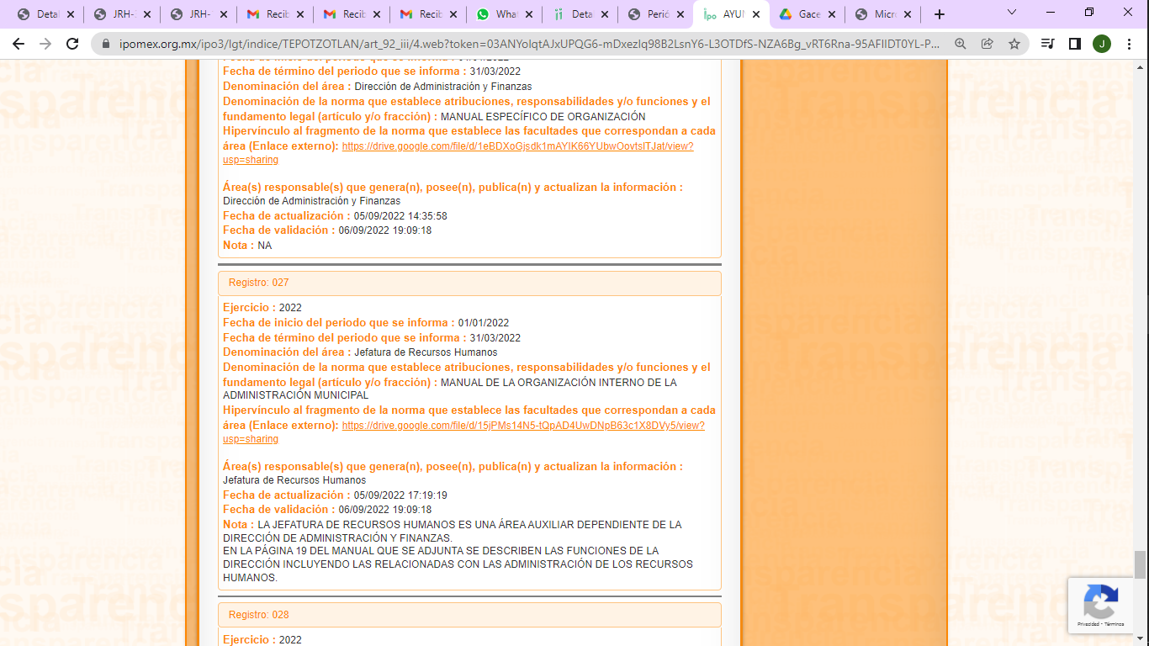

En donde encontramos, que efectivamente la Jefatura de Recursos Humanos depende de la Dirección de Administración y Finanzas del Ayuntamiento de Tepotzotlán; máxime, que la información se encuentra actualizada al seis de septiembre del año en curso.

Dirección de Administración y Finanzas del SUJETO OBLIGADO, quien tiene las siguientes atribuciones en términos de lo señalado por el Manual de la Organización Interno de la Administración Municipal, el cual establece:

“Objetivo: Proporcionar los servicios de apoyo administrativo y control de los recursos: humanos, materiales, financieros e informáticos a todas las áreas que integran la Administración Municipal, a través de una adecuada y oportuna gestión ante las dependencias que correspondan.
Funciones:
• Coordinar con el Departamento de Adquisiciones la programación y gestión de las
requisiciones ante las diferentes Direcciones, los suministros de servicios, papelería,
maquinaria, equipo, etc.,
• Supervisión de los servicios, mantenimiento y reparaciones de los vehículos propiedad municipal que ingresan al parque vehicular, para el buen desempeño en el desarrollo de sus funciones las diferentes áreas.
• Coordinar la elaboración del Presupuesto Anual de Egresos de la Dirección, en coordinación con los responsables de cada área, así como definir su programación y vigilar su aplicación.
• Coordinar la instrumentación de un sistema de control interno, supervisando que las acciones contables, presupuestales y administrativos se efectúen de acuerdo a los
lineamientos emitidos en la materia.
• Elaborar y actualizar el Reglamento Interno de Trabajo.
• Aplicar las sanciones legales y administrativas para llevar a cabo el cumplimiento de las políticas y normas en materia de personal.
• Llevar a cabo los trámites para la contratación de personal, previa autorización verificar que la asignación de puestos y de sueldos se ajusten a las plazas y a los tabuladores autorizados por la normatividad vigente en la materia
• Establecer procedimientos y reformas para el control de la asistencia del personal
• Programar, supervisar y controlar el oportuno procesamiento y emisión de la nomina y pagar oportunamente las remuneraciones al personal, aplicar los descuentos de acuerdo a la normatividad y lineamientos aplicables.
• Supervisar y controlar todos los descuentos que por pensión alimenticia se efectúen a los trabajadores de la Administración Municipal;
• Emitir las políticas, normas y lineamientos en materia de personal, suministro de materiales y servicios generales de la Administración Municipal.
• Organizar, coordinar y dirigir los sistemas de reclutamiento, selección, contratación y desarrollo de personal, adquisiciones, guarda, y distribución de bienes materiales y servicios generales.
• Vigilar el cumplimiento de las disposiciones que regulen las relaciones entre el H.
Ayuntamiento y sus servidores públicos.
• Dirigir y controlar el sistema de administración, pago y desarrollo de personal del
Ayuntamiento en congruencia con las políticas, objetivos y programas que establezcan las autoridades competentes.” (Sic)

Por consiguiente, la Jefatura de Recursos Humanos es el área de la Dirección de Administración y Finanzas del Ayuntamiento de Tepotzotlán, en cargada de llevar los trámites correspondientes para la contratación del personal, la asignación de puestos y el pago de los sueldos; de ahí que, sobre los puntos en donde colma el derecho de acceso a la información pública, este Organismo Garante estima conveniente señalar que no está facultado para manifestarse sobre la veracidad de la información proporcionada, ya que no existe precepto legal alguno en la Ley de la Materia que permita, vía recurso de revisión, se pronuncie al respecto, sirve de apoyo a lo anterior el Criterio 31-10 emitido por el entonces Instituto Federal de Accesos a la Información y Protección de Datos, que a la letra establece lo siguiente:
“El Instituto Federal de Acceso a la Información y Protección de Datos no cuenta con facultades para pronunciarse respecto de la veracidad de los documentos proporcionados por los sujetos obligados. El Instituto Federal de Acceso a la Información y Protección de Datos es un órgano de la Administración Pública Federal con autonomía operativa, presupuestaria y de decisión, encargado de promover y difundir el ejercicio del derecho de acceso a la información; resolver sobre la negativa de las solicitudes de acceso a la información; y proteger los datos personales en poder de las dependencias y entidades. Sin embargo, no está facultado para pronunciarse sobre la veracidad de la información proporcionada por las autoridades en respuesta a las solicitudes de información que les presentan los particulares, en virtud de que en los artículos 49 y 50 de la Ley Federal de Transparencia y Acceso a la Información Pública Gubernamental no se prevé una causal que permita al Instituto Federal de Acceso a la Información y Protección de Datos conocer, vía recurso revisión, al respecto.”(Sic)

Lo anterior, este Organismo Resolutor en aras de tutelar el derecho de acceso a la información de los particulares, tiene la obligación de apegarse en todo momento a lo que dispone la Ley de Transparencia y Acceso a la Información Pública del Estado de México y Municipios garantizando los principios de imparcialidad y legalidad en el procedimiento de impugnación y resolución del recurso planteado.
En virtud de los argumentos expuestos con anterioridad, así como del análisis realizado a las constancias que obran en el expediente electrónico del SAIMEX, identificado con los folios 00379/TEPOTZOT/IP/2022 y 00009/TEPOTZOT/IP/2022, se determina sobreseer los recursos de revisión número 07509/INFOEM/IP/RR/2022 y 07512/INFOEM/IP/RR/2022, por actualizarse la causal de sobreseimiento prevista en la fracción III del artículo 192 de la Ley de Transparencia y Acceso a la Información Pública del Estado de México y Municipios, que dispone lo siguiente:
“Artículo 192. El recurso será sobreseído en todo o en parte cuando una vez admitido, se actualicen alguno de los siguientes supuestos:
…
III. El sujeto obligado responsable del acto lo modifique o revoque de tal manera que el recurso de revisión quede sin materia…”. (Sic)

De lo establecido en el precepto legal citado se advierte que el sobreseimiento del recurso de revisión procede en los siguientes casos:
a) Cuando el sujeto obligado modifique el acto impugnado.
b) Cuando el sujeto obligado revoque el acto impugnado.
Quedando en ambos casos el acto combatido sin materia o sin efectos.
Como se observa de lo anterior, un acto impugnado es modificado en aquellos casos en los que el SUJETO OBLIGADO ante la omisión de dar una respuesta, emite una respuesta de manera posterior y en ésta subsana las deficiencias que hubiera tenido, quedando satisfecho el derecho subjetivo accionado por la parte recurrente.
Por lo que hace a la revocación, esta se actualiza cuando el SUJETO OBLIGADO deja sin efectos la omisión de dar respuesta y en su lugar emite una respuesta con las características y cualidades suficientes para dejar satisfecho el ejercicio del derecho al acceso a la información pública.
De lo establecido en el precepto legal citado, se advierte que el sobreseimiento del recurso de revisión procede cuando se presente un motivo por el cual se tenga sin materia el Recurso de Revisión y en el presente caso el motivo por el cual se sobreseen los presentes medios de impugnación, es porque el SUJETO OBLIGADO otorgó respuesta a los requerimientos formulados por el particular con la información enviada en Informe Justificado; colmando con ello el derecho de acceso a la información del particular.
En ese tenor, un acto impugnado queda sin efectos, cuando aun existiendo jurídicamente (esto es, que no se ha modificado, ni revocado) ya no genera ninguna consecuencia legal.
En tanto que, un acto impugnado queda sin materia, cuando ha sido satisfecha la pretensión del recurrente de manera que el SUJETO OBLIGADO entrega una respuesta en los términos previstos en la ley, ya que a través de su informe justificado concede la totalidad de la información solicitada.

De tal manera, es evidente que con ello queda sin materia los presentes recursos de revisión, ya que las inconformidades sobre las faltas de respuestas, se subsanó con la información entregada en informes justificados dentro del apartado de manifestaciones del SAIMEX, que fueron puestos a la vista del RECURRENTE, ya no cobraría sentido; y si respecto de las mismas no formuló alegato alguno dentro del plazo concedido para tal efecto se entiende que se encuentra satisfecho.

En resumen, el SUJETO OBLIGADO dio respuestas a las solicitudes de acceso a la información pública del ahora RECURRENTE; aunque ello haya sido de manera posterior; dejando con ello sin materia los presentes recursos de revisión, actualizándose entonces la causal prevista en la fracción III del artículo 192 de la Ley de la Materia vigente en la Entidad, antes transcrita.

Siendo el sobreseimiento un acto que da por terminado el procedimiento administrativo de impugnación sin resolver el fondo de la cuestión planteada, por presentarse causas que impiden a la autoridad referirse a lo sustancial de lo planteado por la RECURRENTE, los efectos del sobreseimiento son los dar por concluido los recursos administrativos sin entrar al estudio de fondo de los asuntos de que se trate; lo anterior con apoyo en el criterio del Poder Judicial de la Federación con rubro:

“SOBRESEIMIENTO, NO PERMITE ENTRAR AL ESTUDIO DE LAS CUESTIONES DE FONDO
Localización: 213609. II.2o.183 K. Tribunales Colegiados de Circuito. Octava Época. Semanario Judicial de la Federación. Tomo XIII, Febrero de 1994, Pág. 420
Cuerpo de tesis: No causa agravio la sentencia que no se ocupa de los razonamientos tendientes a demostrar la inconstitucionalidad de los actos reclamados de las autoridades responsables, que constituyen el problema de fondo, si se decreta el sobreseimiento del juicio.” (Sic)

Cabe destacar que la decisión de este órgano colegiado de sobreseer los recursos de revisión no implica una limitación o negación a la justicia, según lo ha establecido el Poder Judicial Federal, en el criterio que es aplicable por analogía, con rubro:

“DESECHAMIENTO O SOBRESEIMIENTO EN EL JUICIO DE AMPARO. NO IMPLICA DENEGACIÓN DE JUSTICIA NI GENERA INSEGURIDAD JURÍDICA”
Cuerpo de la tesis: Cuando se desecha una demanda de amparo o se sobresee en el juicio, ello no implica denegar justicia ni genera inseguridad jurídica, ya que la obligación de los tribunales no es tramitar y resolver en el fondo todos los asuntos sometidos a su consideración en forma favorable a los intereses del solicitante, sino que se circunscribe a la posibilidad que tiene cualquier individuo de acudir ante los órganos jurisdiccionales, con su promoción (demanda), a la cual debe darse el trámite acorde a las formalidades rectoras del procedimiento respectivo, dentro de las cuales el legislador previó las causales de improcedencia y sobreseimiento. Así, cuando el juzgador o tribunal de amparo se funda en una de ellas para desechar o sobreseer en un juicio, imparte justicia, puesto que el acceso a ella no se ve menoscabado, sino que es efectivo, ni se deja en estado de indefensión al promovente, no obstante sea desfavorable, al no poder negar que se da respuesta a la petición de amparo, con independencia de que no comparta el sentido de la resolución, dado que de esa forma quien imparte justicia se pronuncia sobre la acción, diciendo así el derecho y permitiendo que impere el orden jurídico.” (Sic)
Finalmente, no pasa inadvertido para Organismo Garante, que el particular requirió la información a que se refiere en su solicitud de acceso a la información pública, en copias simples, por lo que el propósito del Sistema de Acceso a la Información Mexiquense es que el particular tenga a su disposición la información solicitada en archivo digital o electrónico, la cual puede ser impresa a través de los equipos de cómputo correspondientes, lo que hace lo mismo de una copia simple, que de acuerdo artículo 3, fracción XXII y XV, de la Ley de la Materia, son los documentos electrónicos generados en los procesos, trámites y servicios administrativos que lleva acabo el SUJETO OBLIGADO, por así disponérselo los ordenamientos legales conducentes.

Así, con fundamento en lo prescrito en los artículos 5 párrafos trigésimo, trigésimo primero y trigésimo segundo de la Constitución Política del Estado Libre y Soberano de México; 2, fracción II; 29, 36 fracciones I y II; 176, 178, 181, 185 y 186 fracción II de la Ley de Transparencia y Acceso a la Información Pública del Estado de México y Municipios, este Pleno:
III. R E S U E L V E:

Primero. Se SOBRESEEN los recursos de revisión 07509/INFOEM/IP/RR/2022 y 07512/INFOEM/IP/RR/2022, porque al colmar la pretensiones del RECURRENTE mediante informe justificado, los medios de impugnación quedaron sin materia, de conformidad con lo previsto en el artículo 192 fracción III de la Ley de Transparencia y Acceso a la Información Pública del Estado de México y Municipios, en términos del Considerando Tercero de la presente resolución.

Segundo. Notifíquese vía SAIMEX, al Responsable de la Unidad de Transparencia del Sujeto Obligado la presente resolución, para su conocimiento, lo anterior en términos del artículo 189 de la Ley de Transparencia y Acceso a la Información Pública del Estado de México y Municipios.

Tercero. Notifíquese, vía SAIMEX y correo electrónico a la parte RECURRENTE, la presente resolución; así como, que de conformidad con lo establecido en el artículo 196 de la Ley de Transparencia y Acceso a la Información Pública del Estado de México y Municipios, podrá impugnarla en la vía Juicio de Amparo en los términos de las leyes aplicables.
ASÍ LO RESUELVE, POR UNANIMIDAD DE VOTOS, EL PLENO DEL INSTITUTO DE TRANSPARENCIA, ACCESO A LA INFORMACIÓN PÚBLICA Y PROTECCIÓN DE DATOS PERSONALES DEL ESTADO DE MÉXICO Y MUNICIPIOS, CONFORMADO POR LOS COMISIONADOS JOSÉ MARTÍNEZ VILCHIS, MARÍA DEL ROSARIO MEJÍA AYALA, SHARON CRISTINA MORALES MARTÍNEZ (AUSENCIA JUSTIFICADA), LUIS GUSTAVO PARRA NORIEGA Y GUADALUPE RAMÍREZ PEÑA; EN LA TRIGÉSIMA CUARTA SESIÓN ORDINARIA CELEBRADA EL VEINTIUNO DE SEPTIEMBRE DE DOS MIL VEINTIDÓS, ANTE EL SECRETARIO TÉCNICO DEL PLENO ALEXIS TAPIA RAMÍREZ.

“Artículo 178. … A falta de respuesta del sujeto obligado, dentro de los plazos establecidos en esta Ley, a una solicitud de acceso a la información pública, el recurso podrá ser interpuesto en cualquier momento, acompañado con el documento que pruebe la fecha en que presentó la solicitud…”(Sic)
“Artículo 3. Para los efectos de la presente Ley se entenderá por: XII. Documento electrónico: Al soporte escrito con caracteres alfanuméricos, archivo de imagen, video, audio o cualquier otro formato tecnológicamente disponible, que contenga información en lenguaje natural o convencional, intercambiado por medios electrónicos, con el que sea posible dar constancia de un hecho y que esté signado con la firma electrónica avanzada y/o en el que se encuentre plasmado el sello electrónico; … XV. Expediente digital: Al conjunto de documentos electrónicos que, sujetos a los requisitos de esta ley, se utilicen en la gestión electrónica de trámites, servicios, procesos y procedimientos administrativos y jurisdiccionales…”(Sic)

